OPPO prezentuje Air Glass, czyli nowe inteligentne okulary aR

Podczas pierwszego dnia INNO Day 2021 OPPO pokazało nowe inteligentne okulary Air Glass. Urządzenie aR (assisted Reality) zostało wyposażone w autorski mikro projektor – Spark Micro Projector, najnowszą technologię Micro LED oraz dyfrakcyjny wyświetlacz z falowodami optycznymi. Inteligentnymi okularami można sterować na cztery sposoby: poprzez dotyk, głos oraz gestami głowy i rąk, umożliwiając tym samym użytkownikom szybszy i łatwiejszy dostęp do potrzebnych informacji. Zaprezentowany produkt wpisuje się w strategię marki OPPO „Inspiration Ahead”, którą podczas pierwszego dnia INNO DAY 2021 ogłosił Tony Chen, założyciel i CEO OPPO.

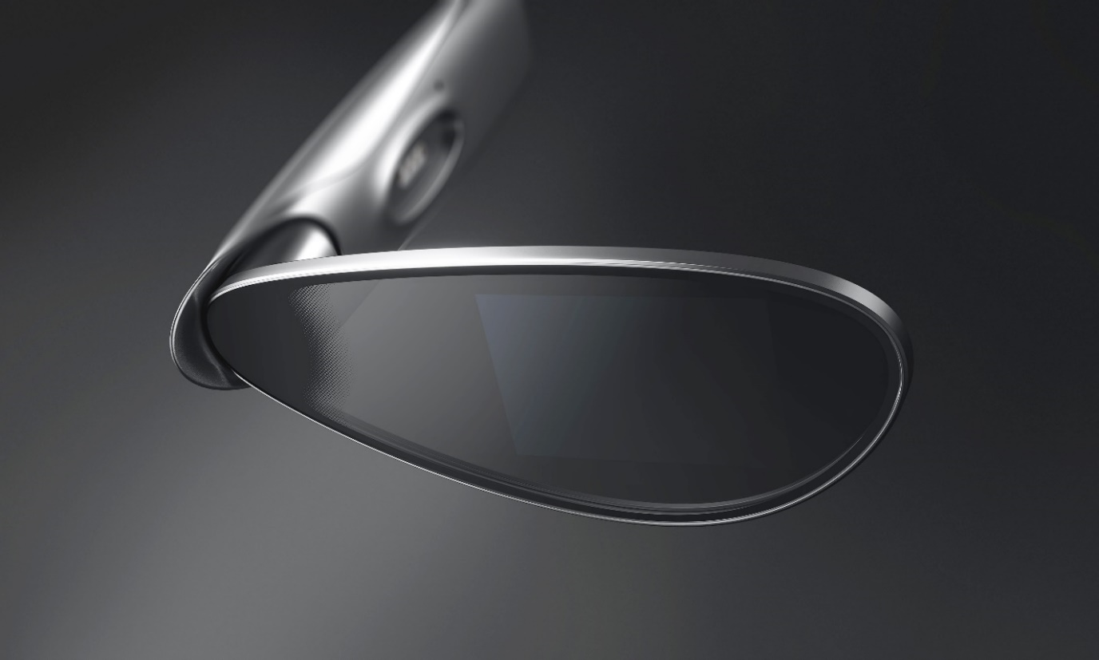
Air Glass

OPPO od dawna pracowało nad technologią XR (Extended Reality), a Air Glass to inteligentne okulary, które są dostępne dla wszystkich – podkreślił Levin Liu, OPPO Vice President i Head of OPPO Research Institute. OPPO Air Glass to nie tylko futurystyczny wygląd i łatwy w obsłudze wyświetlacz, to również rewolucja dla sposobu przeglądania informacji. Z OPPO Air Glass świat już nigdy nie będzie wyglądać tak samo – dodał.

Lekkość i smukłość w nowoczesnej formie

OPPO Air Glass ma kształt monokla o strukturze falowodu optycznego. Urządzenie ma płynne krzywizny, które nadają mu lekkości i minimalistycznego wyglądu. Inteligentne okulary OPPO ważą jedynie 30g i mogą być noszone jak zwykłe okulary.

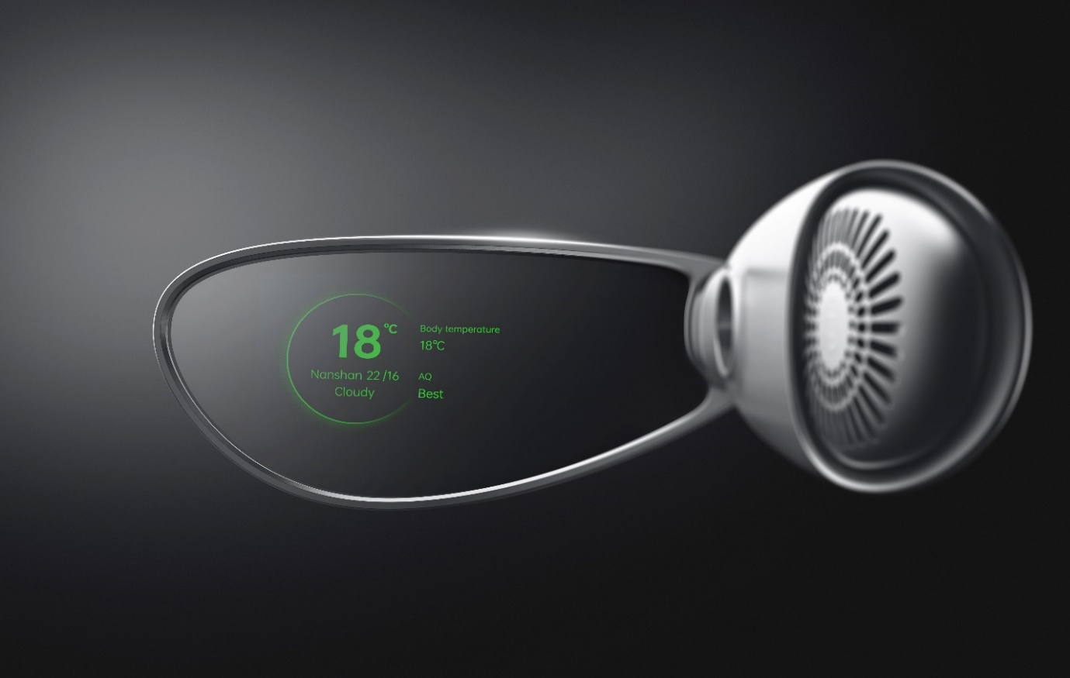
Wyświetlanie pogody

Projektanci urządzenia inspirowali się wyglądem pióra, dzięki czemu panel dotykowy ma „lekki” wygląd, jest smukły i zakrzywiony. Natomiast konstrukcja monokla czerpała z wyglądu skrzydła cykady, dzięki czemu projektanci odeszli od konwencjonalnych kształtów przypominających typowe zakrzywione lub prostokątne okulary. Soczewka jest przymocowana do ramki, w której znajdują się wszystkie komponenty, w tym układ Qualcomm Snapdragon Wear 4100.

Air Glass można ładować za pomocą złącza magnetycznego, które znajduje się po wewnętrznej stronie ramki. Po pełnym naładowaniu urządzenie działa do 40 godzin w trybie czuwania lub trzy godziny regularnego użytkowania. Pod względem łączności OPPO Air Glass obsługuje zarówno Bluetooth, jak i Wi-Fi. W przyszłości aktualizacje będą pobierane poprzez łączność Wi-Fi.

Ramka OPPO Air Glass została stworzona przy pomocy technologii CNC, co przekłada się na wysoką jakość wykonania detali. Dzięki swojemu designowi urządzenie świetnie sprawdzi się również jako codzienny dodatek do garderoby.

Doświadczenia aR na wyższym poziomie

Dzięki zastosowanym technologiom – autorskiemu rozwiązaniu Micro Projector, zaawansowanej technologii Micro LED oraz technologii falowodów, obrazy wyświetlane za pomocą OPPO Air Glass są wyraźne i ostre, zarówno w pomieszczeniach, jak i na zewnątrz.

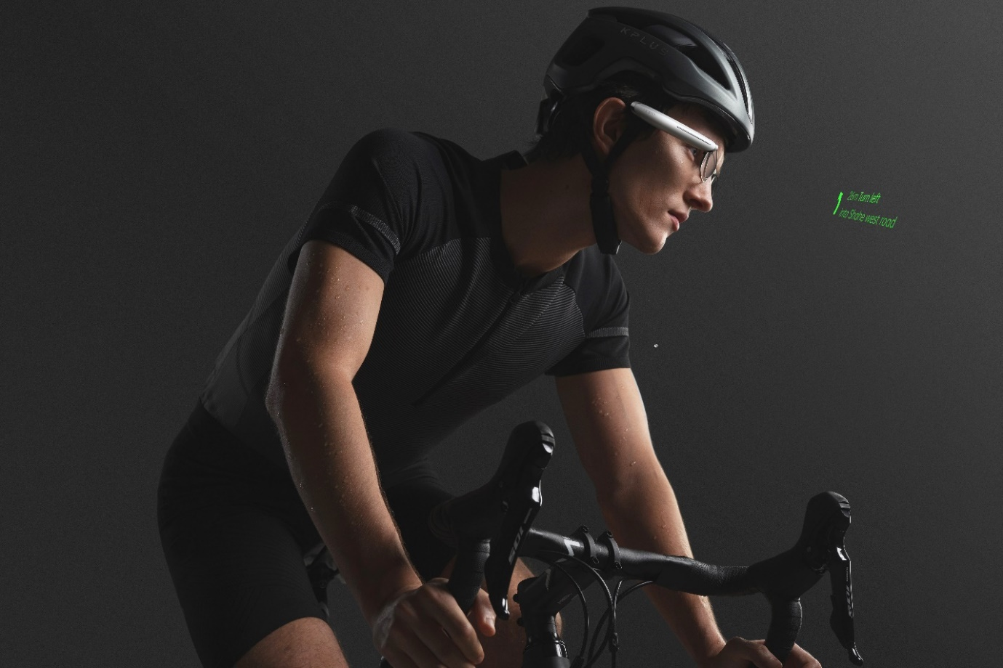
Nawigacja

Sercem systemu wyświetlania OPPO Air Glass jest opracowany przez OPPO Spark Micro Projector. Jeden z najbardziej kompaktowych systemów projekcyjnych w branży ma zaledwie 0,5 cm3, czyli jest mniej więcej rozmiaru ziarna kawy. Projektor i falowód dyfrakcyjny są odpowiedzialne za tworzenie obrazu, który użytkownik widzi przed oczami. Główną rolą projektora jest wyświetlanie obrazu z Micro LED na zewnętrzny obszar oglądania. Pobiera on pionowo zorientowane informacje o świetle z Micro LED i konwertuje je na informacje zorientowane pod kątem, które przepływają przez falowód i trafiają do pola widzenia użytkownika.

System wyświetlania został zamknięty w obudowie stworzonej za pomocą technologii CNC z modułem szklanego obiektywu. Ma to zapewnić lepsze odprowadzanie ciepła i wyższą stabilność. System opiera się na technologii Micro LED, która ma jasność do 3 milionów nitów. OPPO Air Glass wykorzystuje specjalnie stworzony falowód dyfrakcyjny, obsługujący dwa tryby wyświetlania – 16 i 256 skalę szarości oraz do 1400 nitów przy średniej jasności, zapewniając żywy i ostry obraz w różnych warunkach oświetleniowych.

OPPO Air Glass zostały zaprojektowane tak, aby były dostępne dla jak największej liczby osób, w tym użytkowników z wadami refrakcji, takimi jak krótkowzroczność i dalekowzroczność (nadwzroczność). Okulary będą dostępne w dwóch różnych rodzajach oprawek – srebrnej półramce i czarnej pełnej oprawce, która lepiej sprawdza się w przypadku użytkowników wymagających okularów korekcyjnych. Oba kolory dostępne są w dwóch rozmiarach.

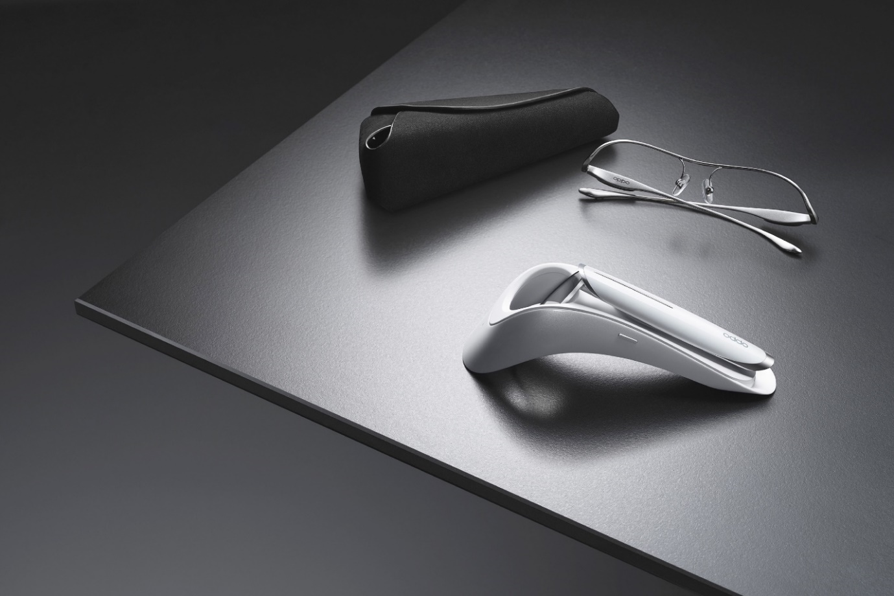
Oprawki i monokl

Łatwe sterowanie

OPPO Air Glass mogą być sterowane za pomocą aplikacji Smart Glass zainstalowanej na OPPO Watch 2 lub na jakimkolwiek smartfonie OPPO z systemem ColorOS 11 (lub wyższej wersji). Inteligentne okulary mogą być sterowane przez cztery interakcje – dotyk, głos oraz gesty głowy lub ręki.

Gdy Air Glass jest sparowany z OPPO Watch 2, użytkownicy mogą również używać gestów dłoni do potwierdzania, anulowania i przełączania kart aplikacji. Ponadto nowe inteligentne okulary rozpoznają ruchy głowy. Na przykład delikatne kiwanie lub potrząsanie głową może otwierać i zamykać powiadomienia.

Różne aplikacje stworzone wraz z partnerami rynkowymi

Nabywając inteligentne okulary OPPO można skorzystać już z preinstalowanych aplikacji: pogody, kalendarza, pomiaru stanu zdrowia, telepromptera, tłumacza czy nawigacji.

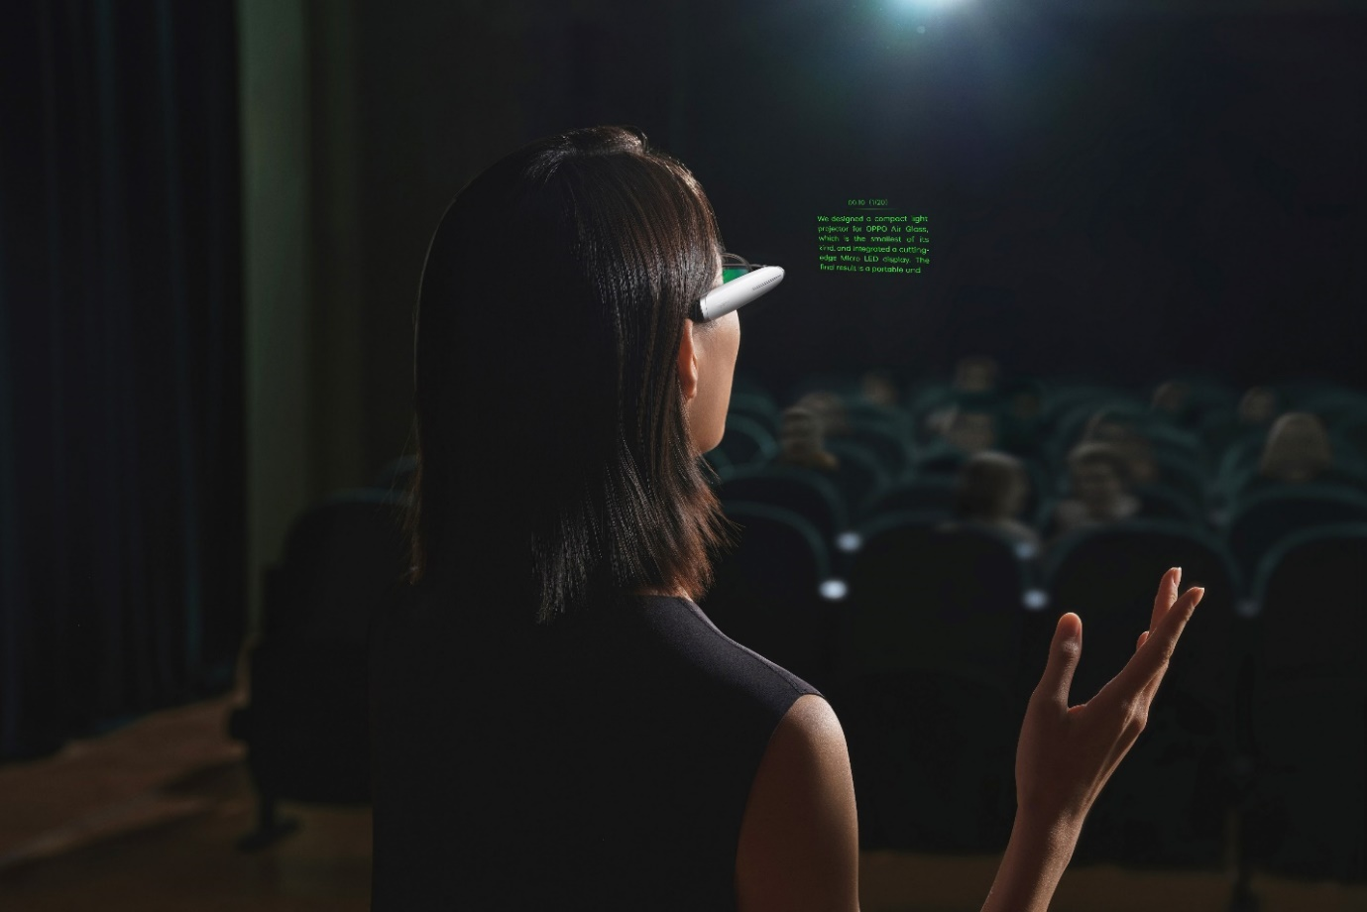
Teleprompter

Funkcja tłumacza sprawdzi się w relacjach międzykulturowych. Po sprawowaniu dwóch urządzeń, informacja głosowa jednego użytkownika jest tłumaczona i wyświetlana na ekranie drugiego. Na początku Air Glass będą w stanie tłumaczyć w dwie strony język chiński i angielski. Później zostanie wprowadzona możliwość tłumaczenia języka chińskiego na japoński i koreański.

Innym innowacyjnym zastosowaniem Air Glass jest teleprompter, który umożliwia wyświetlanie tekstu, dzięki czemu prowadzenie prezentacji może stać się jeszcze prostsze.

Dostępność

OPPO Air Glass zadebiutują w Chinach w pierwszym kwartale 2022 roku. Dostępne będą w dwóch kolorach – czarnym i białym wraz z dwoma akcesoriami na ramkę.

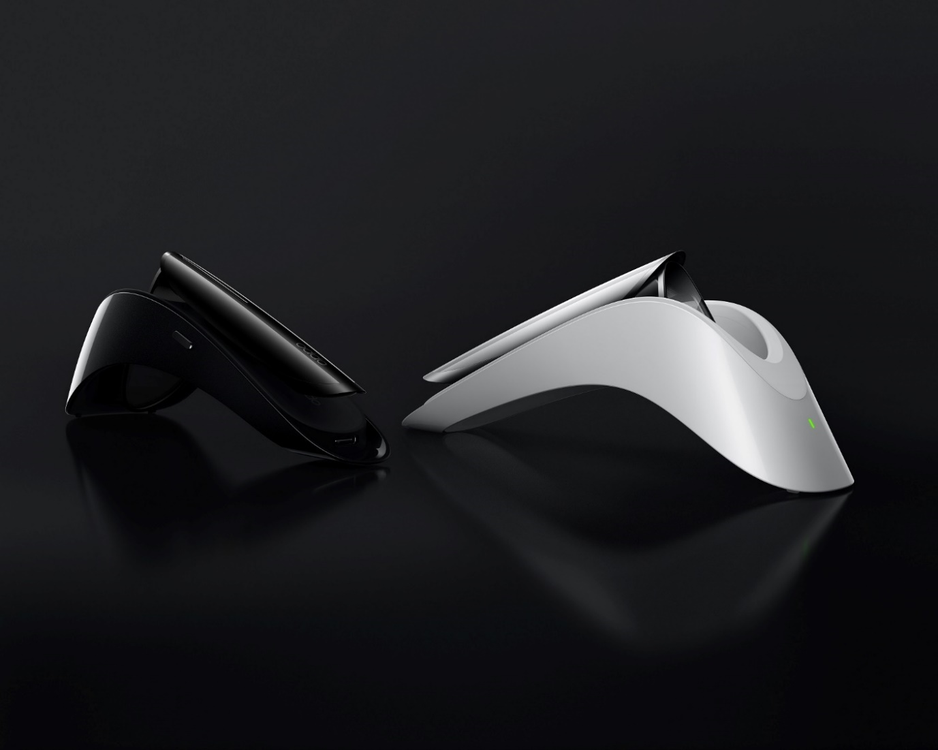
OPPO Air Glass w kolorze białym i czarnym
„Inspiration Ahead” – kierunek rozwoju marki OPPO
Podczas pierwszego dnia INNO DAY 2021 Tony Chen, CEO i założyciel OPPO, potwierdził zobowiązanie firmy do tworzenia innowacji z myślą o użytkownikach i zapowiedział nową wizję marki „Inspiration Ahead”, która ma stawić czoła codziennym wyzwaniom.
Żyjemy w epoce, w której jako globalna firma technologiczna czujemy, że zarówno naszym obowiązkiem, jak i przywilejem jest próba uczynienia świata lepszym miejscem dzięki naszym technologiom, produktom i działaniu – powiedział Tony Chen. Chociaż osiągnięcie każdego przełomu technologicznego jest pełne wyzwań, naszym celem jest kontynuowanie tego, co zaczęliśmy. W ten sposób chcemy osiągnąć nasze założenia zamknięte w stwierdzeniu „Inspiration Ahead”, które na nowo definiuje naszą markę – dodał.

W celu uzyskania bardziej szczegółowych informacji prosimy o kontakt z:
Robert Sierpiński, Starszy specjalista ds. PR w OPPO
robert.sierpinski@oppo-aed.pl

O marce OPPO
OPPO jest wiodącym producentem inteligentnych urządzeń, który dostarcza produkty o unikalnym wzornictwie, wyposażone w innowacyjne technologie. Firma plasuje się w pierwszej piątce pod względem wielkości udziału w globalnej sprzedaży smartfonów. Obecnie działalność OPPO obejmuje ponad 50 krajów i regionów. Firma ma międzynarodowe centrum wzornictwa w Londynie.
Rozwiązania OPPO
Od wprowadzenia na rynek swojego pierwszego smartfona w 2008 r., marka nieustannie koncentruje się na jak najlepszym połączeniu najwyższej jakości wzornictwa i przełomowych technologii. To sprawia, że OPPO jako pierwsze wprowadziło rozwiązania, które następnie przeniknęły do całego rynku. Na przykład zapoczątkowało erę zdjęć „selfie” oraz było pierwszą marką, która wprowadziła smartfony z przednimi aparatami 5 MP i 16 MP, a później także z obrotowym modułem obiektywu, funkcją Ultra HD oraz technologią 5x Dual Camera Zoom. Aktualnie OPPO jest pionierem we wdrażaniu rozwiązań opartych o 5G, demonstrując pierwsze realne zastosowania tej technologii dla potrzeb konsumenckich. Firma przedstawiła również pierwsze w Europie dostępne komercyjnie urządzenie, które w pełni korzysta z sieci 5G – OPPO Reno 5G.
OPPO w Polsce
OPPO jest obecne w Polsce od stycznia 2019 roku i systematycznie buduje swoją pozycję na rynku. Dzięki przemyślanej strategii marketingowej, po ledwie półtora roku od debiutu nad Wisłą, marka zdobyła rozpoznawalność już u co trzeciego Polaka. W 2020 r. ambasadorem OPPO w Polsce został Marcin Prokop, znany dziennikarz i osobowość telewizyjna. Produkty OPPO można zakupić u najbardziej renomowanych sprzedawców detalicznych: MediaMarkt, Media Expert, RTV Euro AGD, NEONET, Komputronik i x-kom oraz poprzez Strefę Marki OPPO na Allegro. Smartfony OPPO w Polsce znajdują się także w ofercie wszystkich głównych operatorów telekomunikacyjnych. Aktualnie w ofercie OPPO Polska znajdują się dwie linie smartfonów – Seria Reno i seria A, a także urządzenia ubieralne jak smartwatche i słuchawki bezprzewodowe.
OPPO zdobyło nagrodę „Marka Roku” plebiscycie Tech Awards 2020.

